Beaumarchais, l'Insolent

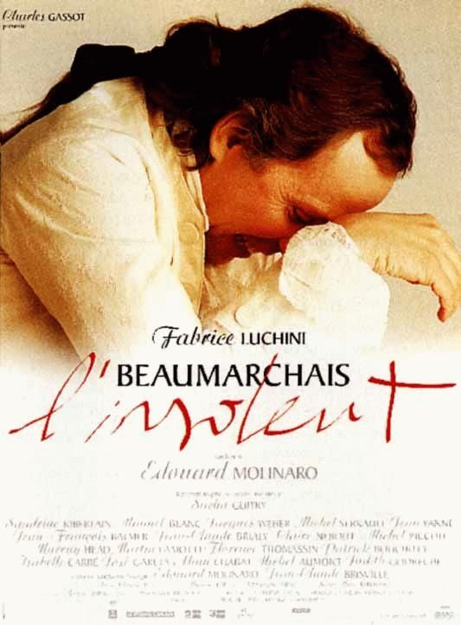 | Tout comme les adaptations d’œuvres littéraires, les films biographiques (ou biopics) d'écrivains sont un genre cinématographique qui remporte un certain succès en France. Ainsi, le Molière d'Ariane Mnouchkine en 1978 et plus récemment Louis-Ferdinand Céline de Emmanuel Bourdieu en 2016. Beaumarchais, l'insolent d’Édouard Molinaro en 1996 d'après une pièce de Sacha Guitry met en scène quelques années de la vie, riche en événements, de ce dramaturge aux multiples talents.  Comment ce film biographique choisit-il de mettre en valeur certains épisodes de la vie de Beaumarchais ainsi que la société de la fin de l'Ancien Régime et les idées qui y circulent ?  Nous verrons de quelle façon l'intrigue du film relate la vie de Beaumarchais dans son époque puis comment il exprime les idées et les débats du siècle des Lumières.

Quelle est la part de réalité et de fiction dans la représentation de la vie de Beaumarchais et de la société du XVIIIème siècle ?
D'abord, puisqu'il s'agit d'un biopic, la vie de Pierre-Augustin Caron de Beaumarchais (1732-1799) est au centre du film. Certes les dialogues sont imaginaires (écrits par Jean-Claude Brisville) mais tous les événements sont réels ou inspirés de sa vie. Par exemple, le procès qui l'a opposé au comte de Lablache et pour lequel il a prouvé que son accusateur Goëzman était corrompu ou bien son implication dans l'armement des insurgés américains. De plus, le spectateur retrouve pratiquement toutes les occupations ou professions exercées par Beaumarchais (horloger, magistrat, dramaturge, pamphlétaire, affairiste, agent secret...) Pour les besoins du film qui dure une heure quarante, tous ces éléments sont condensés dans une période temporelle plus brève. Ainsi, Le Mariage de Figaro qui dans le film n'est suspendu par Louis XVI que quelques mois a été en réalité interdit pendant quatre ans. C'est d'ailleurs un choix du réalisateur d'avoir montré seulement quelques années particulièrement riches de sa vie. D'autre part, l'interprétation de Fabrice Luchini semble plutôt fidèle à la personnalité tourbillonnante et insolente du dramaturge.

Cependant, la vie de Beaumarchais est indissociable de la société du XVIIIème siècle dans laquelle il évolue. En effet, c'est un film historique, on reconnaît donc certains personnages comme Louis XV qui envoie Beaumarchais pour une mission en Angleterre ou Louis XVI qui interdit la pièce. Mais la société du XVIIIème siècle est représentée principalement à travers deux classes concurrentes : la bourgeoisie en pleine ascension qui plus tard mènera la Révolution et l'aristocratie imbue de ses privilèges et méprisant les autres castes. Par exemple, plusieurs fois dans le film, on cherche à rabaisser Beaumarchais en l'appelant Caron qui est son premier nom de famille avant qu'il achète la charge qui l'a anobli. Cela est caractéristique de la bourgeoisie du XVIIIème siècle qui tout en critiquant la noblesse et ses privilèges, cherche de manière pragmatique à lui ressembler. Le réalisateur a peut-être amplifié les succès de Beaumarchais ainsi que les réactions de la foule lors des représentations. Néanmoins, le procès Goëzman a soulevé, comme dans le film, beaucoup d'intérêt en particulier grâce aux mémoires que rédigeait et publiait Beaumarchais pour sa défense. Comme il est dit dans le film, son procès lui a servi de tribune pour exposer ses idées.

Le réalisateur Édouard Molinaro a voulu montrer que son personnage était complètement impliqué dans son époque et porteur d'idées nouvelles annonciatrices de la Révolution.

Comment Beaumarchais est-il le porte-parole de la critique sociale et des valeurs des Lumières ?

Dans le film, l'écrivain a une parole satirique et contestataire. Ainsi lors du procès et dans ses pièces, il critique dans la bouche de Figaro les magistrats corrompus, la censure, les privilèges de la noblesse avec des phrases célèbres : « Qu'avez-vous fait pour tant de biens ? Vous vous êtes donnés la peine de naître et rien de plus. » ; « Sans la liberté de blâmer, il n'est point d'éloge flatteur et […] il n'y a que les petits hommes qui redoutent les petits écrits. » Beaumarchais dénonce aussi le pouvoir arbitraire du roi qui pouvait faire emprisonner quelqu'un ou le libérer sur simple lettre de cachet. On le voit à plusieurs reprises se faire emprisonner (pour son duel avec le duc de Chaulnes, pour sa pièce Le Mariage de Figaro).

Mais il est aussi un produit des Lumières. En effet Beaumarchais incarne l'homme du XVIIIème siècle qui réussit non parce qu'il appartient à la caste dominante mais parce qu'il a des talents et du mérite et ce, malgré tous les obstacles que l'on dresse devant lui. Comme Figaro, son double, il fait mille métiers et se relève après chaque échec. On voit également le futur dramaturge, à la fin de son procès, en contact avec Voltaire qui s'est battu contre les abus de pouvoir pour défendre la vérité et la justice et qui reconnaît là son talent de pamphlétaire. Enfin, Beaumarchais s'implique pour venir en aide aux insurgés américains : il prend contact avec l'un d'entre eux, essaie de convaincre Louis XV puis Louis XVI et envoie des armes en Amérique, service pour lequel il ne sera jamais payé. En prenant soin d'éviter certains mots qui pourraient fâcher le roi, il évoque la constitution américaine qui garantit au peuple « le droit au bonheur ». De la constitution américaine à la constitution française garantissant la liberté, l'égalité et la fraternité il ne restera plus que quelques années d'écart. C'est ce que le film souligne avec sa dernière phrase à la fin de la représentation du Mariage de Figaro : Ce serait le premier acte de la Révolution.

Le film biographique littéraire et historique est donc censé retracer la vie de l'auteur de manière à la fois fidèle et intéressante ainsi que la période historique dans laquelle elle se déroule. Dans le cas de Beaumarchais, l'insolent, Édouard Molinaro a voulu souligner la cohérence entre l'homme et son époque en pleine transformation et insister sur le caractère annonciateur de futurs bouleversements dans son œuvre.

Camille BUFFET 1°S1

